# Пакетосварочная машина серии OPP Боковой шов. Горячая обрезка.

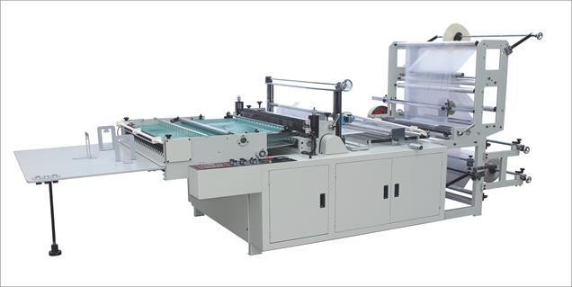

**Технические характеристики: Опции и комплектность:**

|  |  |  |
| --- | --- | --- |
| **Модель** | **OPP-800** |  |
| Материал переработки | ПЭ, ПП, БОПП | - Сенсорное управление |
| Кол-во уровней/потоков | 1 / 1 | - Шаговый двигатель |
| Ширина пакета в уровне, мм | 100-770 | * Фотоэлемент * Главный двигатель |
| Длина, мм | 55-750 | - Сервопривод |
| Производительность, | 30-270 | - Регулировка скорости вращения |
| Толщина материала, мм | 0,010-0,060 | - Двухсторонний нож |
| Мощность привода, кВт | 2.0 | - Регулятор температуры |
| Суммарная мощн, кВт | 5 | - Антистатический компонент |
| Напряжение, В | 220 | - Посты размотки |
| Шаговый двигатель | + | - Успокоители |
| Вес, кг | 900 | - Стальная несущая рама |
| Габариты, м | 2,8х1,25х1,55 | - Комплект документации и ЗиП |

## 